"Maj z rowerem i książką"!
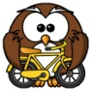Do udziału w zabawie "Maj z rowerem i książką" zapraszam wszystkich miłośników książek i rowerów. Mile widziane są rodziny, grupy znajomych - pamiętajcie jednak, że ilość rowerów w kolumnie nie może przekraczać 15, a dzieci i młodzież nie posiadająca karty rowerowej musi być pod opieką dorosłych.
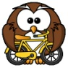Czas na wykonanie zadania od 1 maja 2021 do 30 maja 2021 (można wykonać zadanie jednego dnia lub rozłożyć na kilka etapów) Relację ze zdjęciami (może być tez mapka trasy) należy przesłać do 1 czerwca 2021r. na adres: paulina.tepper@wp.pl
Uczestnicy zabawy muszą wybrać książkę (ulubioną, najnowszą, wartą polecenia innym) i zrobić z nią zdjęcie w minimum pięciu z ośmiu podanych miejsc. Przesłanie zdjęć jest równoznaczne ze zgodą na ich publikację na stronie szkoły. Proszę o podanie trasy rajdu (mapka mile widziana) i orientacyjnej liczby kilometrów przejechanych rowerem w czasie tej wyprawy.
Lista miejsc do uwzględnienia przy planowaniu trasy:
* pomnik przyrody lub rezerwat
* dworek, zamek lub pałac
* staw, jezioro lub rzeka
* budynek szkoły, przedszkola, biblioteki lub księgarni
* kościół, kaplica lub przydrożna figura
* zaobserwowane zwierzę (ptak, owad...)
*drogowskaz, znak miejscowości, numer drogi
* muzeum, skansen lub pomnik

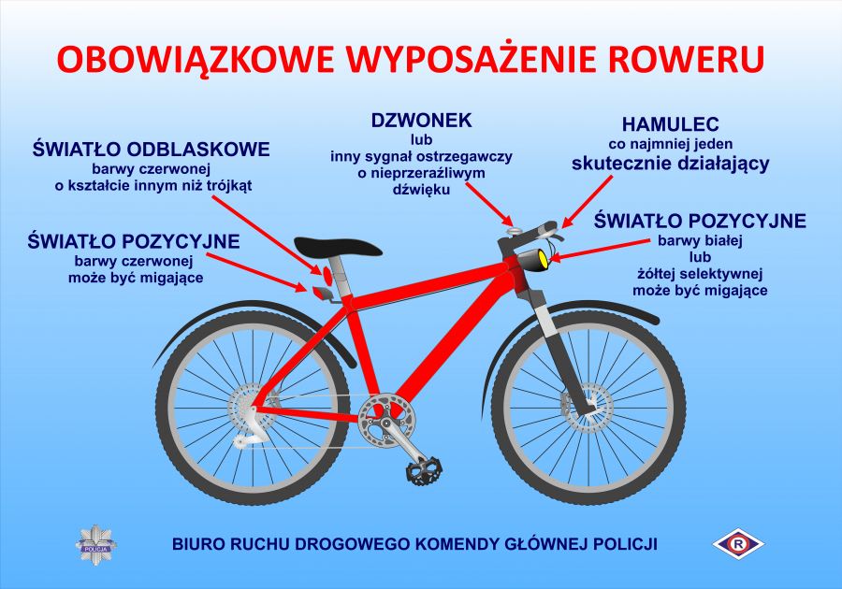
Pamiętaj - prawidłowo wyposażony rower, kamizelka odblaskowa i kask na głowie zwiększają Twoje bezpieczeństwo!

Pamiętajcie o zachowaniu bezpieczeństwa w czasie jazdy i podczas robienia zdjęć!

Tym razem to Wy wybieracie trasę i atrakcje! POWODZENIA!
Paulina Tepper

